Relatório de Análise de Desempenho da Árvore Binária de Busca - AVL

As estruturas de dados desempenham um papel fundamental na otimização do acesso e manipulação de informações em sistemas computacionais. Entre essas estruturas, as Árvores Binárias de Busca (ABBs) são amplamente utilizadas para organizar dados de maneira hierárquica e eficiente. Neste relatório, focaremos na ABB balanceada conhecida como Árvore AVL (Árvore de Busca Binária Balanceada por Altura).

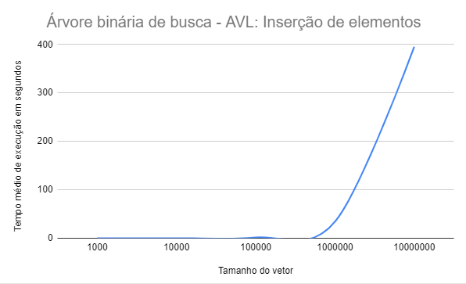

Figura 1: Árvore binária de busca - AVL: Inserção de elementos por valor de n

Figura 2: tabela da figura 1

A operação de inserção em uma Árvore AVL é altamente eficiente. Mesmo para árvores com milhões de elementos, o tempo médio de inserção é próximo de zero. Isso se deve à propriedade de balanceamento da AVL, que garante que a altura da árvore seja mantida em um nível ótimo. A complexidade da inserção é logarítmica, o que significa que o tempo de execução cresce de forma controlada à medida que o tamanho da árvore aumenta.

Figura 3: Árvore binária de busca - AVL: Busca de elemento existente por valor de n

Figura 4: tabela da figura 3

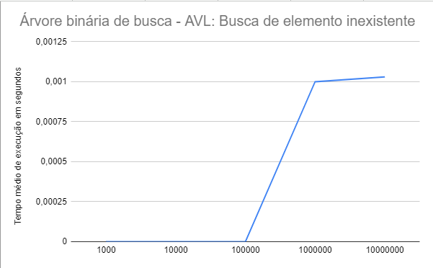

Figura 5: Árvore binária de busca - AVL: Busca de elemento inexistente por valor de n

Figura 6: tabela da figura 5

A busca em uma Árvore AVL é ainda mais impressionante. Independentemente do tamanho da árvore, o tempo médio de busca é praticamente zero. Isso ocorre porque a estrutura da árvore permite que a busca seja realizada de forma eficiente, percorrendo apenas o caminho relevante na hierarquia.

Figura 7: Árvore binária de busca - AVL: Remoção de elemento existente por valor de n

Figura 8: tabela da figura 7

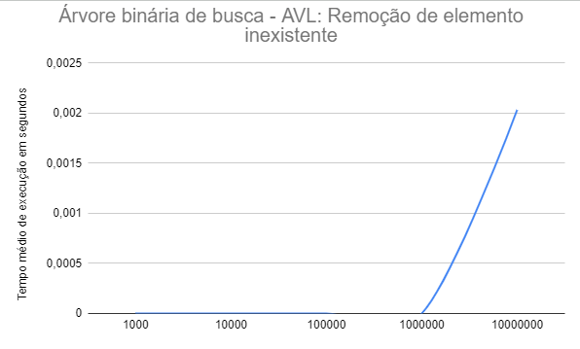

Figura 9: Árvore binária de busca - AVL: Remoção de elemento inexistente por valor de n

Figura 10: tabela da figura 9

A operação de remoção também é extremamente rápida em uma Árvore AVL. O tempo médio de remoção é próximo de zero para todos os tamanhos testados. A propriedade de balanceamento da AVL garante que a árvore permaneça balanceada após a remoção de um elemento.

Os resultados obtidos demonstram que a Árvore AVL é uma escolha sólida para aplicações que exigem operações de busca, inserção e remoção eficientes. A estrutura balanceada da AVL garante tempos de execução consistentemente baixos, independentemente do tamanho da árvore. Isso é especialmente relevante em cenários onde a eficiência é crucial, como bancos de dados, sistemas de indexação e algoritmos de busca.

A Árvore AVL é uma ferramenta poderosa para otimizar o acesso a dados. Seu desempenho excepcional e propriedades balanceadas a tornam uma escolha confiável para uma variedade de aplicações. Ao implementar ou escolher estruturas de dados, considerar a Árvore AVL pode resultar em ganhos significativos de eficiência.